Внешний вид информации клиента с указанным типом «Частное лицо»:
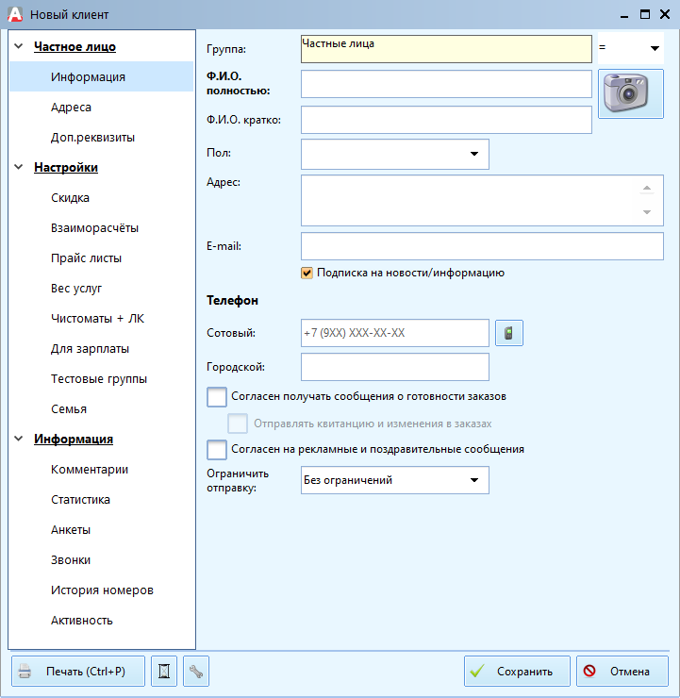
Описание полей:
- Группа - в этом поле отображается группа, в которой находится или будет находиться (после сохранения карточки) клиент.
- Ф.И.О. полностью - полные Ф.И.О. клиента. Например, Иванов Иван Петрович.
- Ф.И.О. кратко - Фамилия и инициалы клиента. При переходе на это поле программа сама предложит вариант краткого ФИО, на основании данных, введенных в поле "ФИО полностью". Например, если в поле "Ф.И.О. полностью" было введено Иванов Иван Петрович, то в "Ф.И.О. кратко" автоматически будет внесено Иванов И.П.
- Адрес - адрес прописки клиента. Ввод может производиться как вручную, так и с помощью КЛАДР (Классификатор адресов России). Более подробно указывается на вкладке «Адреса».
- Сотовый телефон - номер сотового телефона клиента. Номер используется для автоматической отправки уведомлений о готовности заказа. Для данного поля срабатывает сочетание горячих клавиш «Ctrl+C».
- Телефон - номер домашнего (стационарного) телефона клиента. На данный номер не производится автоматическая отправка СМС о готовности заказа.
- Пол - позволяет указать пол клиента.
- Согласен получать сообщения о готовности заказов – при включении этой опции клиенту будет высланы сообщения о готовности заказов.
- Отправлять квитанцию и изменения в заказах – при включении этой опции клиенту будет высланы сообщения об изменениях заказа с электронной квитанцией.
- Согласен на рекламные и поздравительные сообщения– при включении этой опции клиенту будет высланы сообщения из модуля «Рассылка», в ином случае этот клиент даже не добавится в рассылку.
- Ограничить отправку – ограничивает отправку сообщений клиенту раз в месяц, раз в 3 месяца или не ограничивает вовсе.

